Муниципального бюджетного дошкольного образовательного учреждения

детский сад № 26 «Гнёздышко».

**.**

**Образовательный паспорт группы общеобразовательной направленности**

**с 4-5 лет**

**«Васильки».**

2019 г



Возрастная группа общеразвивающей направленности с 4-5 лет.

Формат услуг: реализация Основной Образовательной Программы дошкольного образования

Инвариативная часть ООП: Программа воспитания и обучения в детском саду «От рождения до школы», под ред. Н.Е. Вераксы, Т.С. Комаровой, М.А. Васильевой.



 **Воспитатели:**

Клопова Нина Фёдоровна

Образование:

среднее специальное

педагогическое

Стаж педагогической работы:

30 лет

Кузьминова Наталья Михайловна

Образование:

высшее педагогическое

Стаж педагогической работы:

8 лет

Помощник воспитателя:

Клопова Елена Ивановна

Списочный состав группы: 23человека

(мальчиков - 7; девочек - 16)

**1.Балакирева Вера-13.10.2015**

**2.Баркина Римма-03.04.2015**

**3. Докторов Егор-01.09.2015**

**4.Ермакова Настя-04.12.2015**

**5.Ершова Злата-29.09.2014**

**6.Казиев Мусахан-11.12.2015**

**7.Карлин Кирилл-06.10.2015**

**8.Кирячёва Аня-20.09.2015**

**9.Колганова Аня-19.09.2015**

**10.Кузьминова Полина-10.09.2015**

**11.Куприянов Никита-29.09.2015**

**12.Курлова Настя-24.11.2014**

**13.Лютина Маша-31.10.2015**

**14.Пластов Данил-13.11.2014**

**15. Поплов Артём-28.03.2015**

**16.Поплова Саша-31.05.2015**

**17.Самарова Надя-13.12.2014**

**18.Середеёнина Маша-24.12.2014**

**19.Середёнина Таня-24.12.2014**

**20.Цыганова Ева-07.09.2014**

**21.Чепаров Семён-20.03.2015**

**22. Шпилькова Стеша-28.06.2015**

**23.Якубова Амина-23.03.2015**

**Основные характеристики особенностей развития детей**

**среднего возраста (от 4 до 5 лет).**

В игровой деятельности детей среднего дошкольного возраста появляются ролевые взаимодействия. Они указывают на то, что дошкольники начинают отделять себя от принятой роли. В процессе игры роли могут меняться не ради них самих, а ради смысла игры. Происходит разделение игровых и реальных взаимодействий детей.

Значительное развитие получает изобразительная деятельность. Рисунок становится предметным и детализированным. Графическое изображение человека характеризуется наличием туловища, глаз, рта, носа, волос, иногда одежды и её деталей. Совершенствуется техническая сторона изобразительной деятельности. Дети могут рисовать основные геометрические фигуры, вырезать ножницами, наклеивать изображения на бумагу и т.д.

Усложняется конструирование. Постройки могут включать 5 – 6 деталей. Формируются навыки конструирования по собственному замыслу, а также планирование последовательности действий.

Двигательная сфера ребёнка характеризуется позитивными изменениями мелкой и крупной моторики. Развиваются ловкость, координация движений. Дети в этом возрасте лучше, чем младшие дошкольники, удерживают равновесие, перешагивают через небольшие преграды. Усложняются игры с мячом.

К концу среднего дошкольного возраста восприятие детей становится более развитым. Они оказываются способными называть форму, на которую похож тот или иной предмет. Могут вычленять в сложных объектах простые формы и из простых форм воссоздавать сложные объекты. Дети способны упорядочить группы предметов по сенсорному признаку – величине, цвету; выделить такие параметры, как высота, длина и ширина. Совершенствуется ориентация в пространстве.

Возрастает объём памяти. Дети запоминают до 7 – 8 названий предметов. Начинает складываться произвольное внимание: дети способны принять задачу на запоминание, помнят поручения взрослых, могут выучить небольшое стихотворение и т.д.

Начинает развиваться образное мышление. Дети оказываются способными использовать простые схематизированные изображения для решения несложных задач. Дошкольники могут строить по схеме, решать лабиринтные задачи. Развивается предвосхищение. На основе пространственного расположения объектов дети могут сказать, что произойдёт в результате их взаимодействия. Однако при этом им трудно встать на позицию другого наблюдателя и во внутреннем плане совершить мысленное преобразование образа.

Для детей этого возраста особенно характерны известные феномены Ж.Пиаже: сохранение количества, объёма и величины. Например, если им предъявить три чёрных кружка из бумаги и семь белых кружков из бумаги и спросить: «Каких кружков больше – чёрных или белых?», большинство ответят, что белых больше. Но если спросить: «Каких больше – белых или бумажных?», ответ будет таким же – больше белых.

Продолжает развиваться воображение. Формируются такие его особенности, как оригинальность и произвольность. Дети могут самостоятельно придумать небольшую сказку на заданную тему.

Увеличивается устойчивость внимания. Ребёнку оказывается доступной сосредоточенная деятельность в течение 15 – 20 минут. Он способен удерживать в памяти при выполнении каких-либо действий несложное условие.

В среднем дошкольном возрасте улучшается произношение звуков и дикция. Речь становится предметом активности детей. Они удачно имитируют голоса животных, интонацию выделяют речь тех или иных персонажей. Интерес вызывают ритмическая структура речи, рифмы.

Развивается грамматическая сторона речи. Дошкольники занимаются словотворчеством на основе грамматических правил. Речь детей при взаимодействии друг с другом носит ситуативный характер, а при общении со взрослыми становится вне ситуативной.

Изменяется содержание общения ребёнка и взрослого. Оно выходит за пределы конкретной ситуации, в которой оказывается ребёнок. Ведущим становится познавательный мотив. Информация, которую ребёнок получает в процессе общения, может быть сложной и трудной для понимания, но она вызывает у него интерес.

У детей формируется потребность в уважении со стороны взрослого, для них оказывается чрезвычайно важной его похвала. Это приводит к их повышенной обидчивости на замечания. Повышенная обидчивость представляет собой возрастной феномен.

Взаимоотношения со сверстниками характеризуются избирательностью, которая выражается в предпочтении одних детей другим. Появляются постоянные партнёры по играм. В группах начинают выделяться лидеры. Появляются конкурентность, соревновательность. Последняя важна для сравнения себя с другим, что ведёт к развитию образа Я ребёнка, его детализации. Основные достижения возраста связаны с развитием игровой деятельности; появлением ролевых и реальных взаимодействий; с развитием изобразительной деятельности; конструированием по замыслу, планированием; совершенствованием восприятия, развитием образного мышления и воображения, эгоцентричностью познавательной позиции; развитием памяти, внимания, речи, познавательной мотивации, совершенствования восприятия; формированием потребности в уважении со стороны взрослого, появлением обидчивости, конкурентности, соревновательности со сверстниками, дальнейшим развитием образа Я ребёнка, его детализацией.

** УЧЕБНЫЙ ПЛАН**

Группы обшеразивающей направленности с 4-5 лет

**Утвержден Приказом заведующего**

**МБДОУ д/с № 26 «Гнездышко»**

**Приказ № 34 от 03.09.2019г.**

**Режим дня (холодный период года)**

|  |  |  |
| --- | --- | --- |
| **Время** | **Режимные моменты** | **Длительность** |
| **7.00 - 8.15** | **Прием, осмотр детей, самостоятельная деятельность, утренняя гимнастика.** | **1ч.15мин.** |
| **8.15 - 8.40** | **Подготовка к завтраку, завтрак.** | **25мин.** |
| **8.40 - 9.00** | **Самостоятельная деятельность** | **20мин.** |
| **9.00 - 9.20** | **Организованная образовательная деятельность № 1** | **20 мин.** |
| **9.20 - 9.30** | **Второй завтрак** | **10 мин.** |
| **9.40 – 10.00** | **Организованная образовательная деятельность № 2** | **20 мин.** |
| **10.00 - 11.50** | **Подготовка к прогулке, прогулка** | **2 ч.** |
| **11.50 - 12.10** | **Возвращение с прогулки, самостоятельная деятельность** | **20 мин.** |
| **12.10 - 12.40** | **Подготовка к обеду, обед** | **30 мин.** |
| **12.40 - 15.00** | **Подготовка ко сну, сон** | **2ч.20 мин** |
| **15.00 - 15.50** | **Постепенный подъем, самостоятельная**  **и организованная детская деятельность, игры** | **50 мин.** |
| **15.50 - 16.15** | **Подготовка к полднику, полдник** | **25 мин.** |
| **16.15 - 17.30** | **Подготовка к прогулке, прогулка** | **1 ч. 15мин.** |
| **17.30** | **Уход детей домой** |  |



**Утвержден Приказом заведующего**

**МБДОУ д/с № 26 «Гнездышко»**

**Приказ № 34 от 03.09.2019г.**

**Режим**

**организованной образовательной деятельности**

|  |  |  |
| --- | --- | --- |
| **ПОНЕДЕЛЬНИК** | **1.** | **Ознакомление с окружающим**  **9.00 - 9.20** |
| **2.** | **Физическая культура**  **9.40 – 10.00** |
| **ВТОРНИК** | **1.** | **Развитие речи**  **9.00 - 9.20** |
| **2.** | **Музыка**  **9.40 – 10.00** |
| **СРЕДА** | **1.** | **Формирование элементарных математических представлений**  **9.00 - 9.20** |
| **2.** | **Физическая культура**  **9.40 – 10.00** |
| **ЧЕТВЕРГ** | **1.** | **Рисование**  **9.00 - 9.20** |
| **2.** | **Физическая культура**  **9.40 – 10.00** |
| **ПЯТНИЦА** | **1.** | **Лепка/аппликация**  **9.00 - 9.20** |
| **2.** | **Музыка**  **9.40 – 10.00** |



**ДВИГАТЕЛЬНЫЙ РЕЖИМ**

|  |  |
| --- | --- |
| **Формы работы** | **Время проведения, длительность** |
| **1.Утренняя гимнастика** | **Ежедневно**  **7-10 мин.** |
| **2.Физкультминутки** | **Ежедневно, в зависимости**  **от вида и содержания занятия** |
| **3.Подвижные игры**  **и упражнения на прогулке** | **Ежедневно**  **2 раза (утром и вечером)**  **12 - 15 мин.** |
| **4.Спортивные игры**  **и упражнения на прогулке** | **Ежедневно**  **2 раза (утром и вечером)**  **10 - 15 мин.** |
| **5. Музыкально - ритмические**  **движения** | **На музыкальных занятиях**  **2 раза в неделю (8 - 10 мин.)** |
| **6. Подвижные игры** | **На музыкальных занятиях**  **2 раза в неделю (4 - 5 мин.)** |
| **7.Физкультурные занятия** | **3 раза в неделю**  **20 мин.** |
| **8. Физкультурный досуг** | **1 раз в месяц**  **20 - 25 мин.** |
| **9.Спортивный праздник** | **2 раза в год**  **60 мин** |
| **10.День здоровья** | **1 раз в квартал** |
| **11.Самостоятельное использование физкультурного**  **и спортивно - игрового оборудования** | **Ежедневно** |
| **12.Самостоятельная двигательная деятельность в течение дня** | **Ежедневно** |



**Оборудование помещения.**

**Приемная.**

**Цели:**

1. Обучение детей навыкам самообслуживания.

2. Осуществление педагогического просвещения родителей, консультационной помощи семье.

**Наполняемость:**

В приемной комнате расположены стенды: «Для вас, родители»,

«Информация»,«Объявления», «С днем рождения», «День за днём»,в которых находится информация для родителей: о режиме дня, расписание НОД, объявления, советы и консультации для родителей. Также информация психолога, медицинского работника.

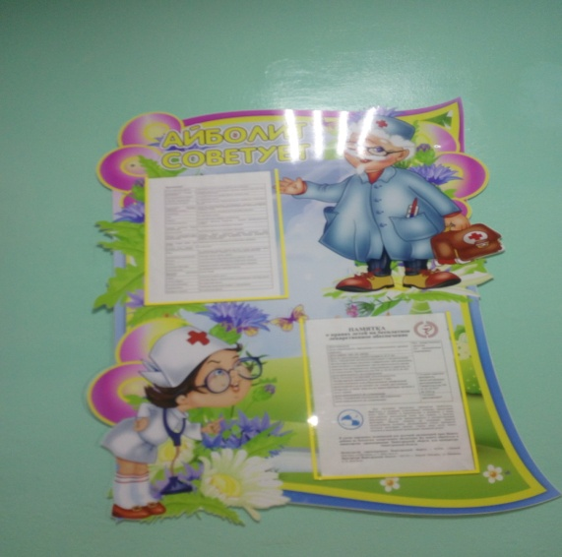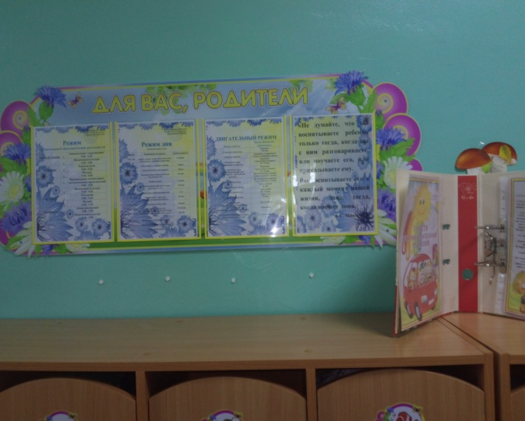

В том числе оформлен уголок «Наше творчество» – для выставки детских рисунков, поделок из пластилина, природного материала, коллективных выставок детей.

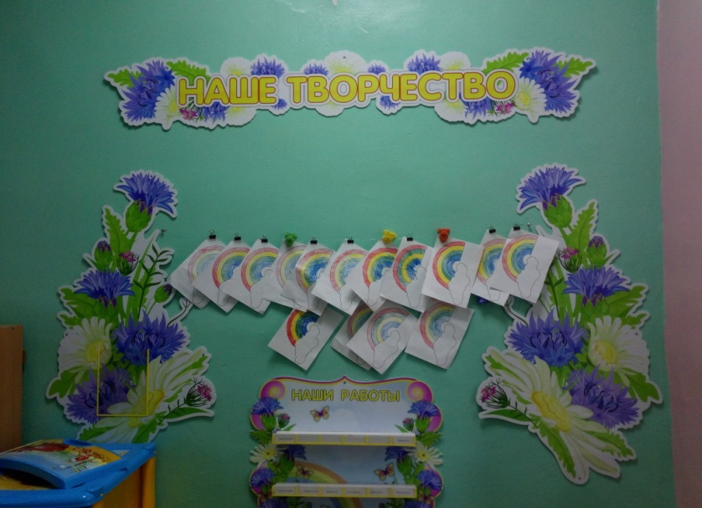

Для каждого ребенка имеются шкафчики для одежды.

Скамьи для сидения при одевании в количестве 2 шт., выносной материал для прогулки.

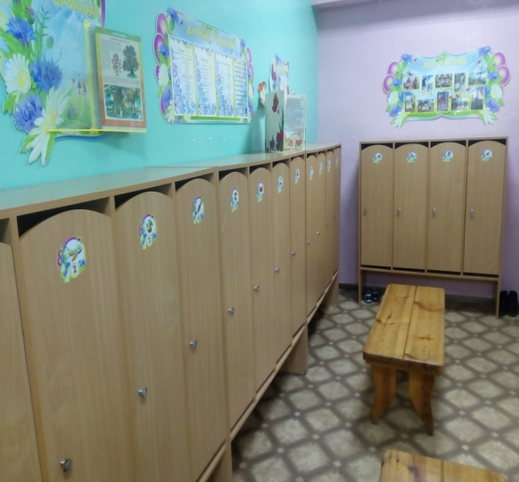

**Групповая**

**Цели:**

1. Обеспечение комфортного проживания детьми периода дошкольного детства.

2. Приобщение детей к социализации в обществе.

**Наполняемость:**

Столы обеденные маркированные - 8 шт. (в соответствии с ростом детей); стулья детские маркированные - 30 шт. (в соответствии с ростом детей);   
паласы - 2шт.; тумбочки - 3 шт.; шкаф для хранения методического материала воспитателей - 3 шт., стул для взрослых - 1шт ) ,термометр - 1 шт.; мольберт переносной магнитный – 1 шт., раскладушки спальные детские -24, интерактивная доска большая – 1 шт.



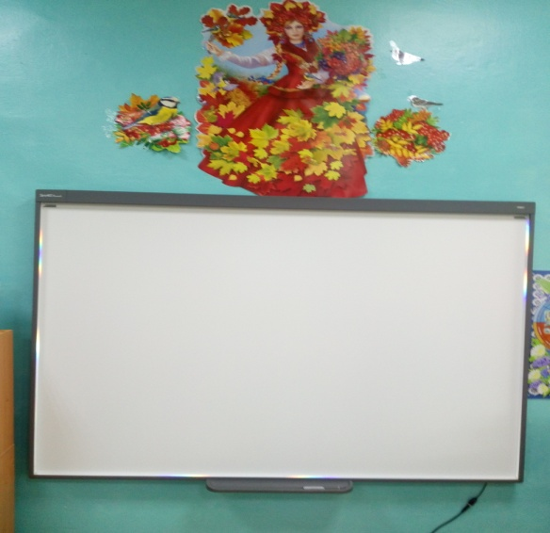

**Центр познания**

**Цели:** развитие у детей познавательных интересов, интеллектуального развития детей.

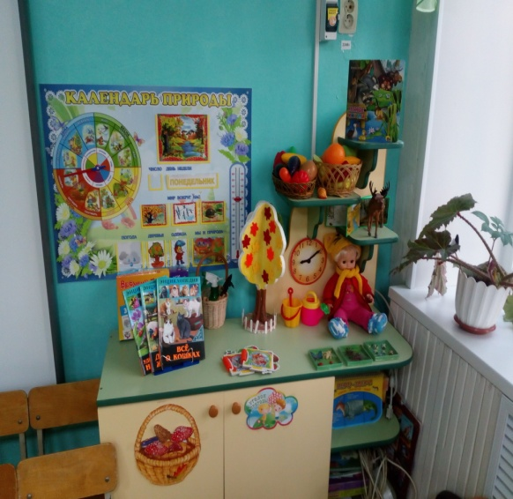

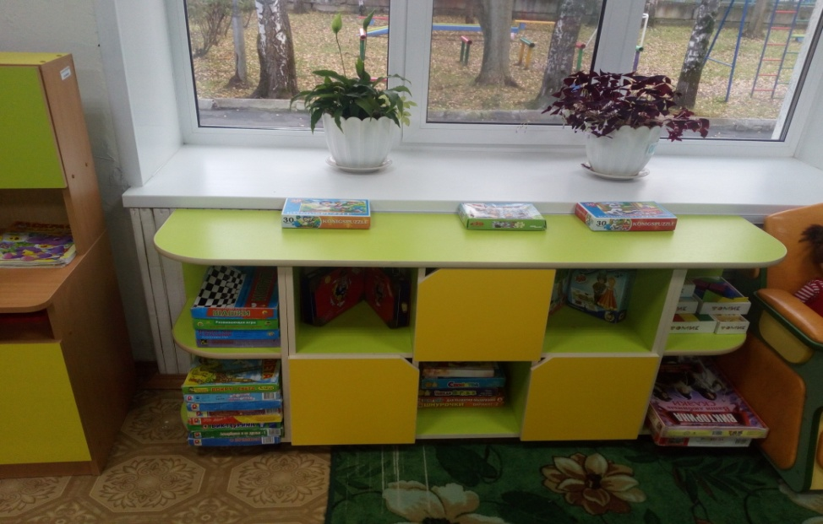

**Наполняемость:** кукла по сезонам-1шт, пирамидка-1шт,конструктор пласмассовый-2ком, набор животных домашних-3 ком, набор диких животных- 3ком, макет«Домашние животные»-1шт,макет «Русская изба»-1шт,дерево по сезонам-1шт,

лэпбук «Дымковская игрушка»-1шт, лэпбук «Огород на окне»-1шт, лэпбук «Весна»-2шт, лэпбук «Математический калейдоскоп»-1 шт, набор « фрукты»-1ком, набор «овощи»-1ком, конструктор «деревянный-1 ком, конструктор «ЛЕГО»- 2ком, лопатки-3 шт, ведерки-5 шт,тазики-2 шт, матрешка-3шт, пазлы-8шт, кубики «пазлы»-2 ком, мозайка-3шт, раздаточный материал: матрёшки, грибочки, зайчики, морковки, рыбки, яблоки, груши), разрезные картинки «домашние животные», шнуровка-2шт, лото- геометрические фигуры, домино-5шт, бизиборт «Учим цвета»-1шт, магнитный конструктор-1шт,умный светофор-1шт, песочная мельница.

Д/И «Пазлы»,»Чей это домик», «Что растёт в огороде», «Кто где живёт», «Что где растёт», «Транспорт», «Вокруг света», «Сравни и подбери», «О времени», «Шнурочки», «Тренажёр», «Свойства», «Что откуда? Почему», «Наша Родина», «Времена года», «Геометрические формы», «Числовые домики», «Числа, цвета, формы», «Воздух, земля, вода», календарь природы, альбомы с картинками, комнатные растения, природный материал, иллюстрированные книги познавательного характера, природный и бросовый материал.

** Центр творческого развития**

**Цели:** формирование интереса к эстетической стороне окружающей действительности, удовлетворение потребности детей в самовыражении.

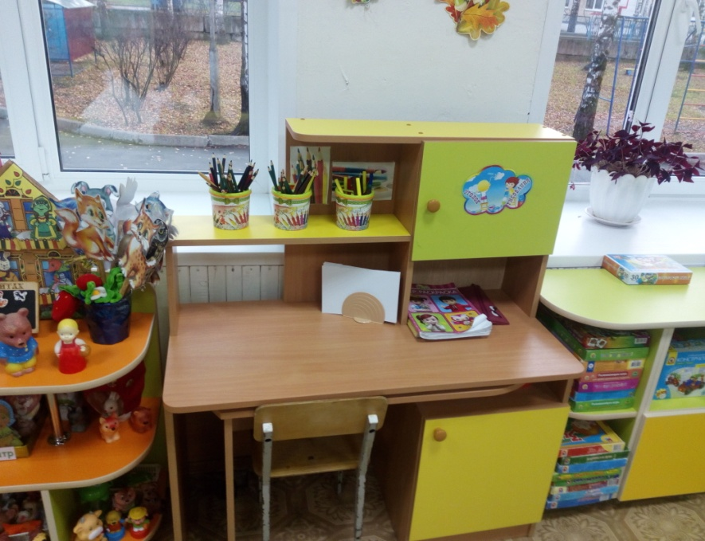

**Наполняемость:**

Для рисования: цветные карандаши, фломастеры, простые карандаши, восковые мелки, гуашь, ручки, палитры, кисти, стаканы - непроливайки, салфетки, мел, мольберт, трафареты.

Для лепки: пластилин, доски, стеки, влажные салфетки.

Для аппликации: белая бумага и картон, цветная бумага и картон, ножницы, кисточки, дощечки, клей, подносы для форм.

Подборка картин с видами живописи: пейзаж, портрет, натюрморт. Дидактические игры по ИЗО.

**Центр речевого развития**

**Цели**: развивать связную речь и формировать грамматический строй речи детей.

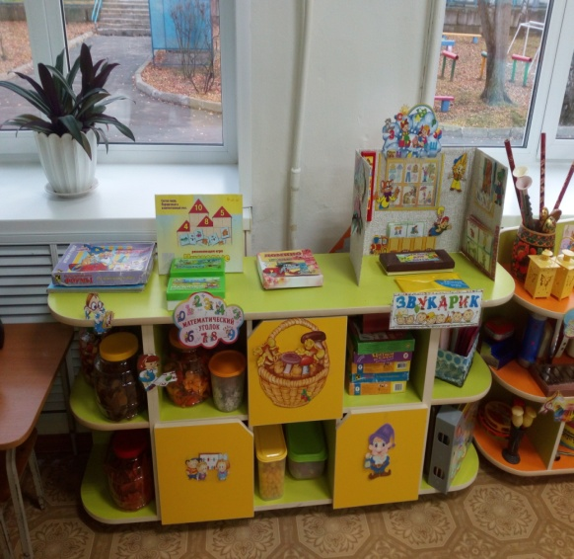

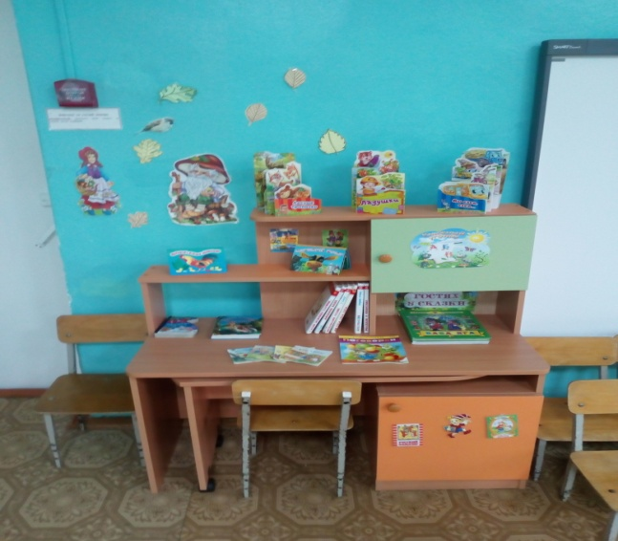

**Наполняемость:** Дидактические игры «Назови одним словом», «Ударение», «Одинаковое-разное», «Чистоговорки», «Множественное число», «Важные профессии», «Любимые сказки», «Найди и угадай», «Весёлая логика»,»Антонимы», «Что перепутал художник» «Четвертый лишний», «Угадай сказку», «Найди отличия», наглядно-дидактические пособия: «Времена года», «Фрукты», «Цветы», «Дикие и домашние животные»; «Инструменты», «Животные Африки».

Книги «Русские народные сказки», «Рассказы о животных».

Книжки раскладушки «Лесные тропики», «Мы едем,едим»,»Ладушки», «Петушок-бобровое зернышко», «Смоляной бочок», «Лесные жители», «Овощи и фрукты».

Энциклопедии «Домашние животные», «Удивительные насекомые», «Всё о кошках»,

альбомы об окружающей среде-6шт, книжные иллюстрации с последовательным изображением сказки-4шт

сюжетные картинки разнообразной тематики, книжки раскраски- 5шт, лэпбук «Речевичок»-1шт.



**Центр книги**

**Цели:**формирование интереса и потребности в чтении книг.



**Наполняемость:** Тематическая подборка детской художественной литературы: русские народные сказки, сказки К.И. Чуковского, В.Г. Сутеева; произведения А. Барто, С.Маршака; загадки, песенки, прибаутки, небылицы, считалки, колыбельные.

**Центр музыкально-театрализованной деятельности**

**Цели:** Развивать музыкальные и коммуникативные способности детей.

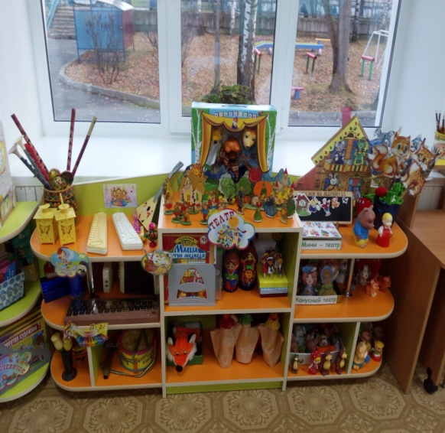

**Наполняемость:** театральная ширма-3шт, кукольный театр-2 ком («Три медведя», «Теремок»), настольный театр-2ком («Золушка», «Волк и семеро козлят»), магнитный театр-1шт («Курочка Ряба», «Репка»), мини-театр-1шт, конусный театр-2 ком («Теремок», «Смоляной бочок»), варежковый театр-4ком («Репка», «Пузырь ,соломенка и лапоть»), театр на палочках-2 ком, масочный театр («Золушка», «Снегурочка», «Петушок и бобровое зёрнышко», «Соломенный бочок», «Репка», «Царевна Лягушка»), пальчиковый театр-3 ком, металафон-1шт, трещетка-2шт,кселофон-1шт, дудочка-8 шт, бубен-3шт, барабан-1шт, деревянные ложки-8шт, гармошка-2шт, свистки-3шт

**Центр строительно-конструктивных игр:**

**Цели:**

Развивать представления об основных свойствах объёмных геометрических фигур и приобретение умений воссоздавать знакомые конструкции на горизонтальной плоскости.

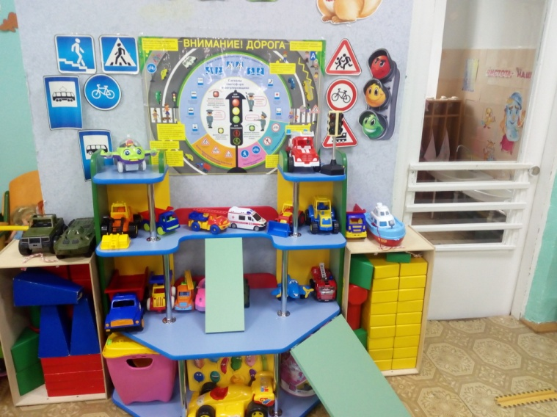

**Наполняемость:** Строительный материал, наборы игрушек (транспорт, строительные машины, фигурки животных и людей), конструкторы «Лего» и конструкторы развивающие воображение,  руль на подставке, набор инструментов машина большая-2шт, машина пожарная -2 шт, машина кабриолет -1шт, самолёт-1шт, вертолёт-1шт, танк—2 шт, БТР-1шт, светофор-1 шт, трактор 4 шт, лодка-1шт,машина военная мал.-1шт,спецтехника «Эвокуатор»-1шт, «Фургон»-1шт,самолёт «Ястреб»-1шт, вертолёт «Пожарный»-1шт.

**Центр физического воспитания и двигательной активности.**

**Цели:** формирование у детей основ двигательной культуры

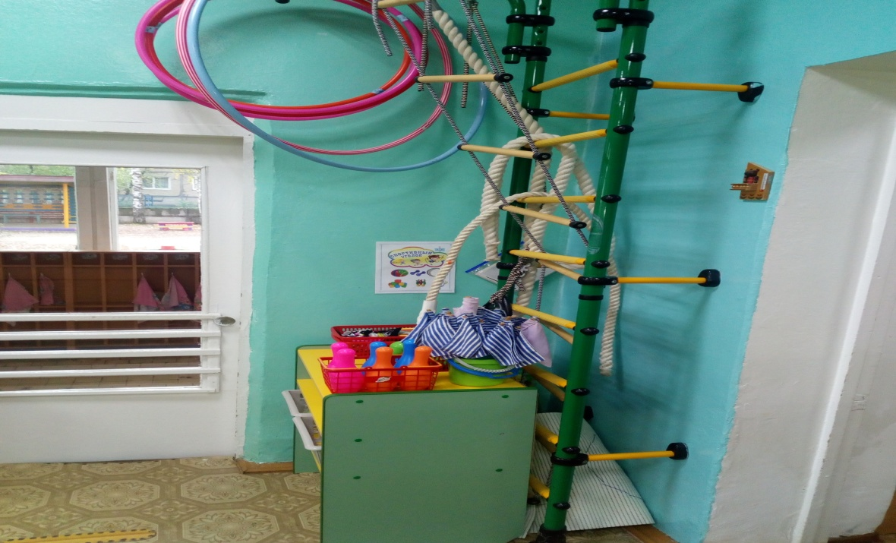

**Наполняемость:** кегли-6шт, , мячи маленькие-16шт, мячи большие-6шт, гантели -40шт, обручи-6 шт, кольца-25шт, массажный коврик-1шт, цветные платочки-50шт

массажные перчатки-25шт, мячи мягкие-23шт, лестница спортивная -2шт, канат-1шт, скакалки-16шт, клюшки-5шт, кольцеброс-1шт.

**Игровой центр**

**Цели:** освоение первоначальных представлений социального характера и включение детей в систему социальных отношений.



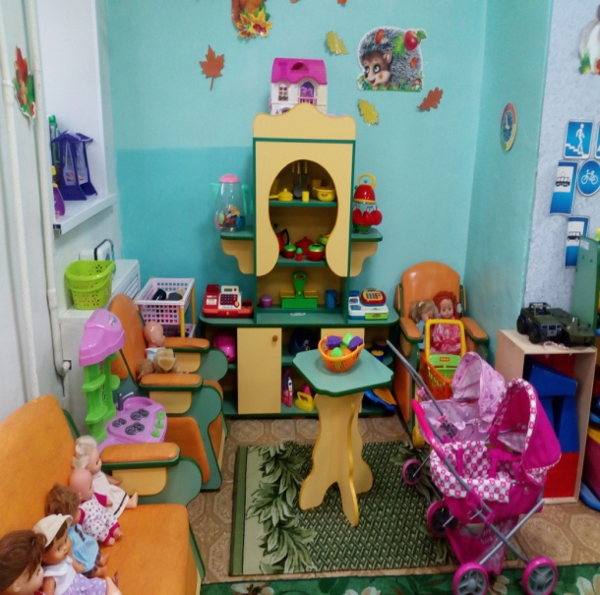

**Наполняемость:** кроватка дет.-1шт, диван -1шт, кресло -2шт, столик для кормления кукол-1ш, домик для кукол-1шт, качели для кукол- 1 шт, кукла большая-2 шт, кукла ср, коляска -3 шт, тележка для магазина -1 шт, набор кухонной посуды-3 шт, игровой набор с/р/и «Парикмахер»-2шт, игровой набор с/р/и «Доктор»-2шт, игровой набор с/р/и «Строитель»-1шт, игровой набор с/р/и «Магазин»-1шт, одежда для кукол-3 ком, пылесос-2шт, сумочки-5 шт, утюг-3шт, весы-1шт, продуктовая корзина-1шт, кассовый аппарат, кукла «Малыш»-1шт, кукла «Повар»,кукла «Почтальон»-1шт, кукла «Пограничник»-1шт, набор выпечки-3шт, микроволновая печь-1шт, электроплита-1шт, гладильная доска-1шт.



**Комната для умывания**

**Цели:**

1. Обучение навыкам самообслуживания, умение содержать своё тело в чистоте и порядке.

2. Развитие культурно - гигиенических навыков.

3. Формирование навыков опрятности.

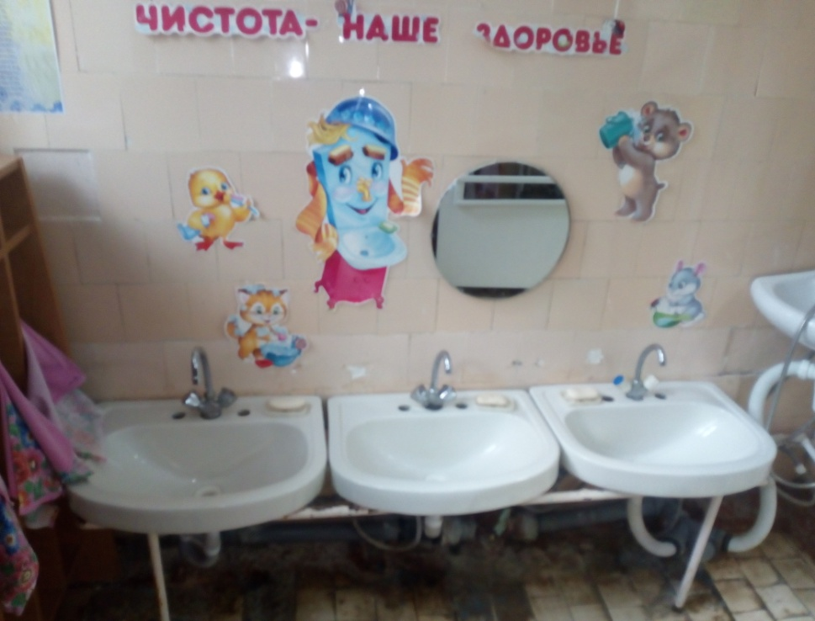

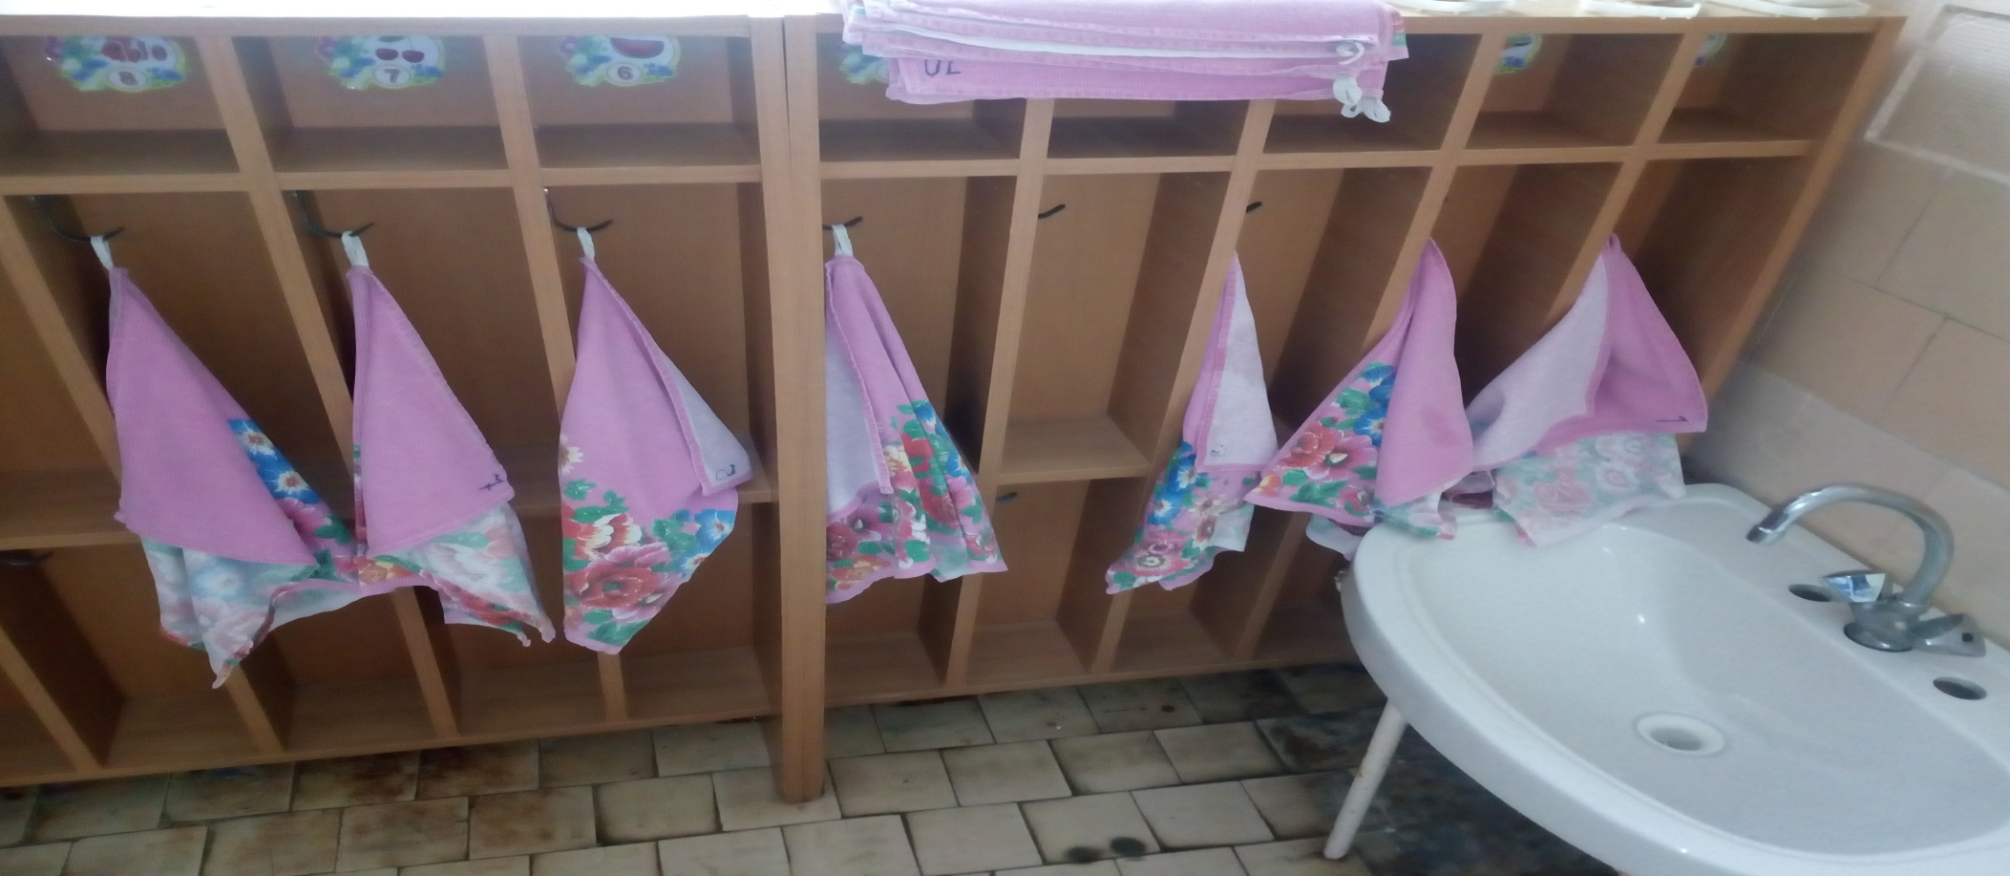Наполняемость: шкафчики для полотенец, железные тазы и для мытья игрушек, шкафчик для дезинфицирующих средств, ведра для мытья пола и влажной уборки, унитазы-2 шт,раковины-3шт, мыльница-3шт, смесители-3шт.